**BASİT MAKİNELER**

Bir işi yapmak için kas kuvveti kullanırız. Ancak çoğu zaman kas kuvveti bu işi yapmamıza yeterli olmaz. Bu durumda basit makinelerden yararlanırız. Kaldıraç, makara, eğik düzlem, dişli çarklar günlük hayatımızda kullandığımız basit makinelerden bazılarıdır.

**Basit makine:** Kuvvetin yönünü ve büyüklüğünü değiştiren araçlara basit makine denir.

* **Bu basit makineler kuvvetin doğrultusunu, yönünü ve değerini değiştirerek günlük hayatta iş yapmamızı kolaylaştırır**.
* Kuvvet, yol, hız veya zamandan kazanç sağlamak için kullanırız. Fakat hepsinden ayni miktarda kazanç sağlanmaz. Birinden kazanç varsa, diğerlerinden aynı oranda kayıp vardır. Mesela kuvvetten kazanç sağlanmışsa yoldan, zamandan ve hızdan kayıp vardır.
* **Basit makinelerde iş veya enerjiden kesinlikle kazanç sağlanamaz. Sadece iş kolaylığı sağlar.**

**KALDIRAÇLAR**

Sabit bir destek etrafında hareket edebilen sağlam çubuklara **KALDIRAÇ** denir.

Uygulanan kuvvetin destek noktasına uzaklığına **Kuvvet Kolu** denir. Yükün destek noktasına olan uzaklığına **Yük Kolu** denir.

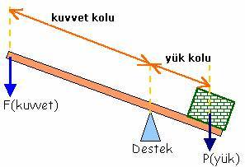

Denge durumundaki bir kaldıraçta kuvvet ile kuvvet kolu çarpımı (kuvvetin yaptığı iş), yük ile yük kolunun çarpımına (yükün yaptığı iş) eşittir. Buna kaldıraç bağıntısı denir.

**Kuvvet x Kuvvet Kolu = Yük x Yük Kolu**

Bir kaldıraçta kuvvet kolu yük kolundan ne kadar büyük olursa, kaldırılabilecek yük de o kadar büyük olur.

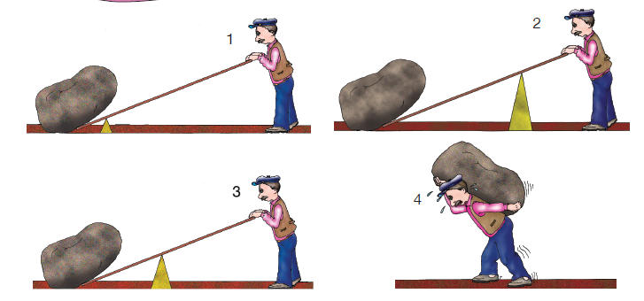

**Uygulanan kuvvetler 4>2>3>1**

Çalışma prensibi değişmemek kaydıyla iki tür kaldıraç vardır.

**KALDIRAÇLAR**

**ÇİFT TARAFLI KALDIRAÇ**

**TEK TARAFLI KALDIRAÇ**

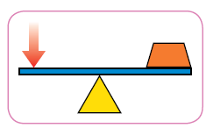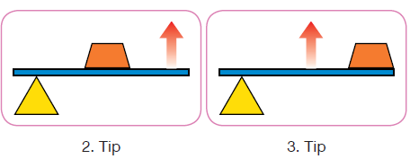

1. **ÇİFT TARAFLI KALDIRAÇ**

Destek noktası kuvvet ile yük arasında olduğu kaldıraç tipidir.

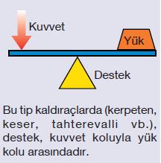

1. **TEK TARAFLI KALDIRAÇLAR**

Desteğin uçların birinde olduğu kaldıraç tipidir.

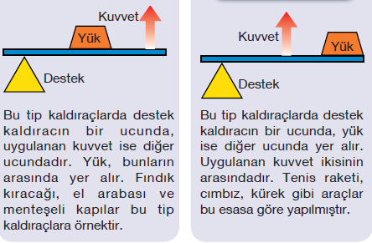

Kaldıraçlarda (aslında bütün basit makinelerde) Kuvvet Kazancı yükün kuvvete oranı ile bulunur.



**Kuvvet Kazancı** =

**Kuvvet**

**MAKARALAR**

Sabit bir eksen etrafında dönebilen disk şeklindeki basit makinelere **MAKARA** denir.

1. **SABİT MAKARALAR**

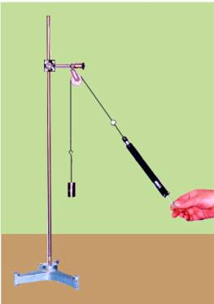

Sabit makaralar çift taraflı kaldıraç gibi çalışır.

Sabit makara sadece kuvvetin yönünü ve doğrultusunu değiştirir. **Kuvvetten kazanç sağlamaz.** Tabii yoldan da kazanç sağlamaz.

Sürtünmeler ihmal edilirse uygulanan **kuvvet** kaldırılmaya çalışılan **yüke eşittir.**

**Kuvvet = Yük**

**b- HAREKETLİ MAKARA**

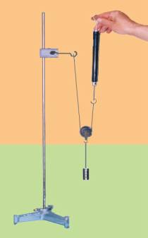

Hareketli makara, tek taraflı kaldıraç gibi çalışır.

Hareketli makarada **kuvvetten kazanç vardır.** Ancak aynı oranda yoldan kayıp vardır.

Sürtünmeler ihmal edilirse, hareketli makarada **kuvvet yükün yarısına eşittir.** (Yani yükün yarısı kadar bir kuvvetle yük kaldırılabilmektedir.)

**Kuvvet = Yük / 2**

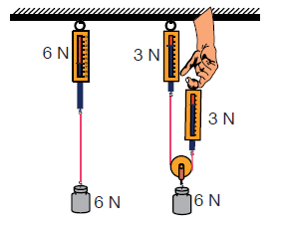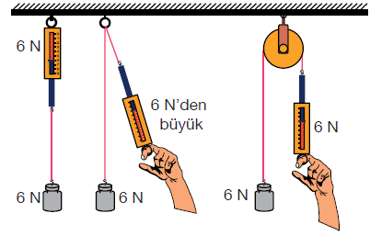

**HAREKETLİ MAKARA**

**SABİT MAKARA**

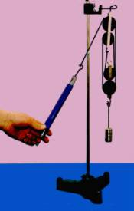

**c- PALANGALAR**

Sabit ve hareketli makaraların birlikte kullanıldığı sistemlere **PALANGA** denir.

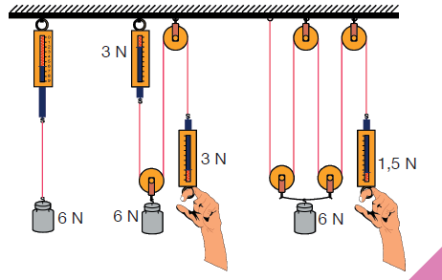

**EĞİK DÜZLEM**

Bir ucu diğer ucundan daha yüksekte olan düzlemlere **EĞİK DÜZLEM** denir.

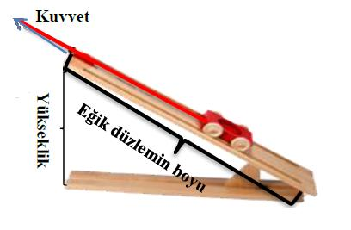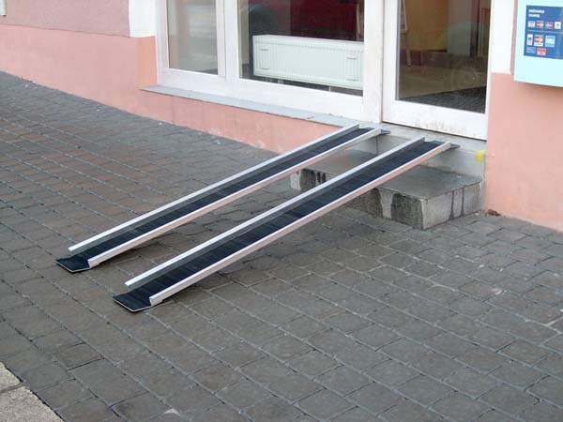

Eğik düzlem yolu uzatarak **kuvvetten kazanç** sağlayan basit bir makinedir.

**Kuvvet**

Dağlara çıkan kıvrımlı yollar eğik düzlemdir.

**KUVVET X EĞİK DÜZ. BOYU = YÜK X EĞİK DÜZ. YÜKSEKLİĞİ**

* Eğik düzlemin yatayla yaptığı açı büyürse yükü çekmek için daha büyük kuvvet uygulanmalıdır.

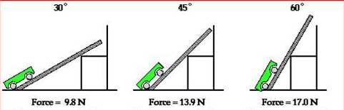

Kuvvet

**Kuvvet**

**Kuvvet**

**ÇIKRIK**

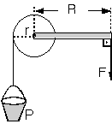

Dönme eksenleri aynı yarıçapları farklı iki silindirin oluşturduğu sisteme **çıkrık** denir.

**Şekilde görüldüğü gibi yük, yarıçapı küçük olan silindirin çevresine dolanan ipin ucuna asılır. Kuvvet ise, silindire bağlı kolun ucuna uygulanır.**

**VİDA**

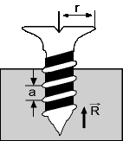

Vidada iki diş arasındaki uzaklığa **vida adımı** denir. Vidayı tahtaya vidalamak için tornavida ile kuvvet uygulayarak döndürmek gerekir.

Vida başı bir tam dönüş yaptığında vida, vida adımı (a) kadar yol alır. N kez döndüğünde ise N . a kadar yol alır.

**KAMA**

Uçları üçgen bir şekilde olan ve baltaya benzeyen cisimlere **kama** denir.

Bu basit makineler metalden veya tahtadan yapılırlar ve kesicidirler. Bir nesne kesilmek istendiğinde kamanın keskin ucu bu noktaya konulur ve üst kısmına sert bir cisimle vurularak basınç oluşturulur böylece nesne kesilir.

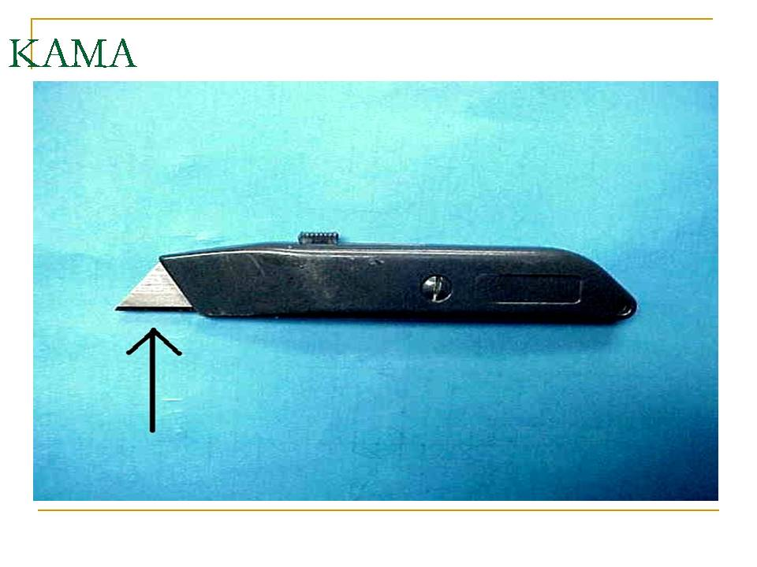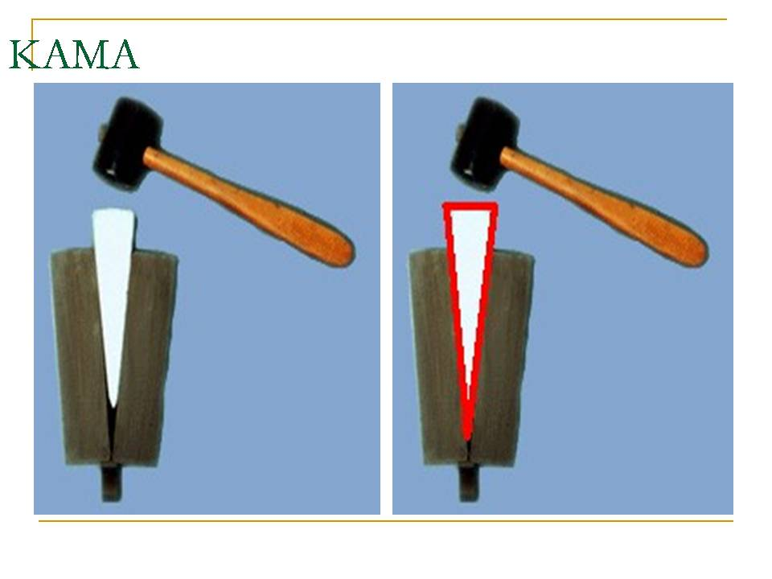

**DİŞLİ ÇARKLAR VE KASNAKLAR**

* Sabit bir eksen etrafında dönebilen silindir şeklindeki yapılardan etrafında diş bulunanlara **DİŞLİ**, etrafında kayış geçmeye yarayan oluk bulunanlara ise **KASNAK** denir.
* Hareket dişlilerde zincir ile kasnaklarda kayış ile iletilir.
* Dişli ve Kasnağın çalışma ilkesi aynıdır.

**DİŞLİLERDE ZİNCİR İLE KASNAKLARDA KAYIŞ İLE**

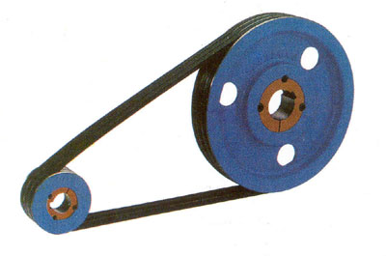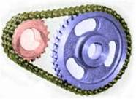

* **Dişlilerin dönme eksenleri aynı ise dişlilerin dönme yönleri ve sayıları aynıdır.**

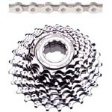

* Dişlilerin dönme eksenleri aynı değil ise dönme yönleri zıttır

ve dönme sayıları farlıdır. Dönme Sayıları dişlinin yarıçapına

veya dişli sayısına bağlıdır.

* **Kasnakların dönme eksenleri aynı ise kasnakların dönme yönleri ve sayıları aynıdır.**
* Kasnaklar farklı dönme eksenlerine sahip ve paralel bağlı ise dönme yönleri aynı, dönme sayıları farklıdır.

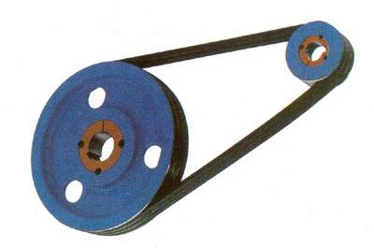

* **Kasnaklar farklı dönme eksenlerine sahip ve çapraz**

**bağlı ise dönme yönleri ve dönme sayıları farklıdır.**

* Dişli çark veya kasnaklarda çalışma ilkeleri aynıdır.
* **n1, Büyük Dişlinin (kasnağın) dönme sayısı  
  n2, Küçük Dişlinin (kasnağın) dönme sayısı  
  r1, Büyük Dişlinin (kasnağın) diş sayısı veya yarıçapı  
  r2, Küçük Dişlinin (kasnağın) diş sayısı veya yarıçapı olmak üzere**

**n1/n2=r2/r1**